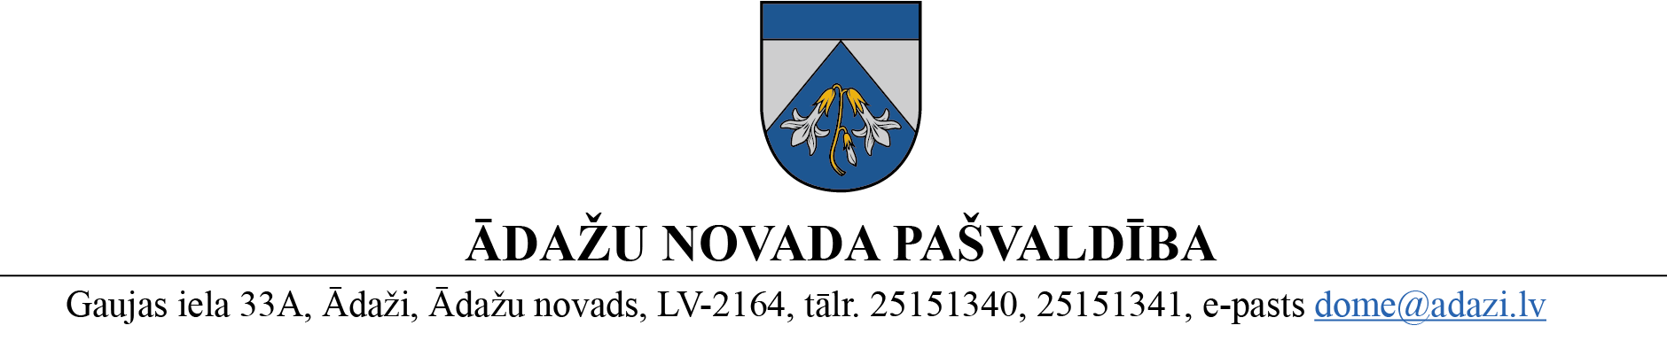

PROJEKTS uz 12.09.2023.
Vēlamais izskatīšanas laiks: FK 20.09.2023.,
domes sēdē: 28.09.2023.
sagatavotājs: G.Porietis
ziņotājs: I.Reķe

APSTIPRINĀTI
ar Ādažu novada pašvaldības domes
2023. gada 28. septembra lēmumu
(protokols Nr. ___ § ___)

NOTEIKUMI
Ādažos, Ādažu novadā

2023. gada 28. septembrī Nr. __

Grozījums Ādažu novada pašvaldības domes 2022. gada 23. novembra noteikumos Nr. 41 “Kapitālsabiedrību pārvaldības noteikumi”
Izdoti saskaņā ar Pašvaldību likuma 50. panta pirmo daļu un Publiskas personas kapitāla daļu
un kapitālsabiedrību pārvaldības likuma
33. pantu un 34. panta trešo daļu
Izdarīt grozījumu Ādažu novada pašvaldības 23.11.2022. noteikumos Nr. 41 “Kapitālsabiedrību pārvaldības noteikumi”, papildinot ar jaunu 14.10. apakšpunktu:
“14.10. iesniegt domei ziņojumu par Sabiedrības plānotajām izmaiņām sabiedrisko pakalpojumu tarifos pirms to iesniegšanas Sabiedrisko pakalpojumu regulēšanas komisijai.”

Pašvaldības domes priekšsēdētāja K. Miķelsone

Sadale: ĀN, ĀŪ, ĀS, IDR - @

